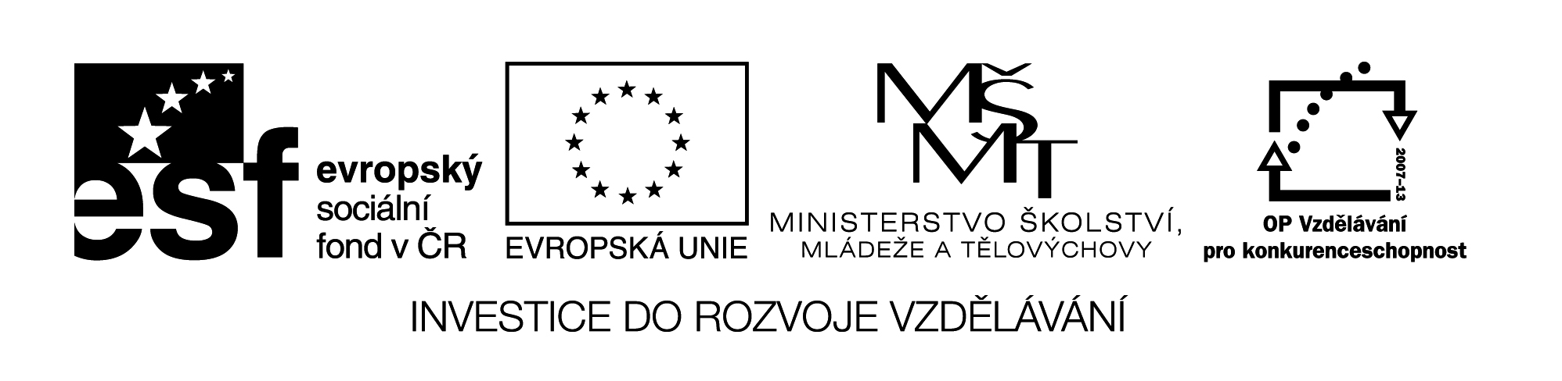
15 M8

Název: MNOHOČLENY - kontrolní práce

Cíl: Zjistit stupeň znalostí práce s mnohočleny ( + , - , . )

Časový návrh: 8 min.

Met. pokyny: Odd. A, B

A
Vypočítej:

1 ( 5t – 3 ) + ( 3t + 2 ) =

2 ( 7x² + 3x – 2 ) – ( 6x² + 5x + 3 ) =

3 5ab . 8ab =

- 0,1s . ( 0,1s² – 5s ) =

B

Vypočítej:

1 ( k² + 2n² ) + 3k² + n² ) =

2 ( 6m² + 2m – 3 ) – ( 5m² + 4 ) =

3 3mp . 10mp =

4 ( -5m ) . ( 7m² – 3m – 4 ) =

